Отчет о проведении Всемирного Дня здоровья полости рта
МОБУ СОШ с. Нижнеулу-Елга
20 апреля 2020 года в МОБУ СОШ с. Нижнеулу-Елга проведены беседы и классные часы в 1-11 классах , посвященные Всемирному Дню здоровья полости рта. Главной целью мероприятий являлось рассказать обучающимся о важности соблюдения правил гигиены полости рта, осведомить о взаимосвязи здоровья зубов и тканей пародонта с уровнем здоровья других органов и систем всего организма.
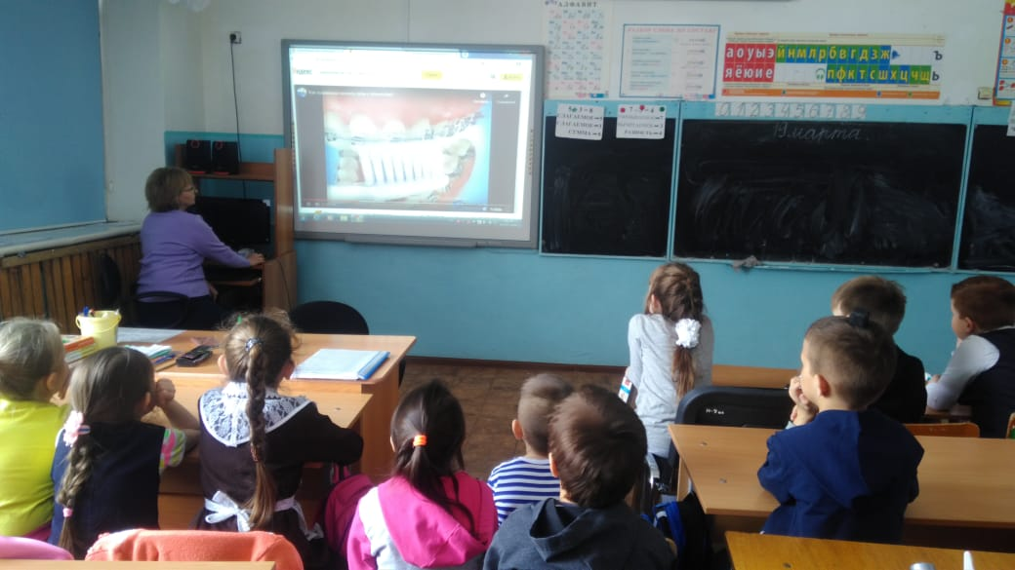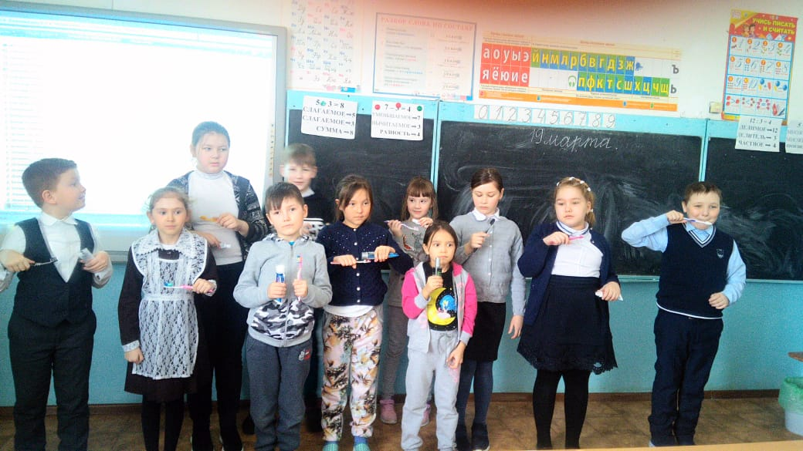
Зам. директора по УВР Крюкова И.В.
23.03.2020

